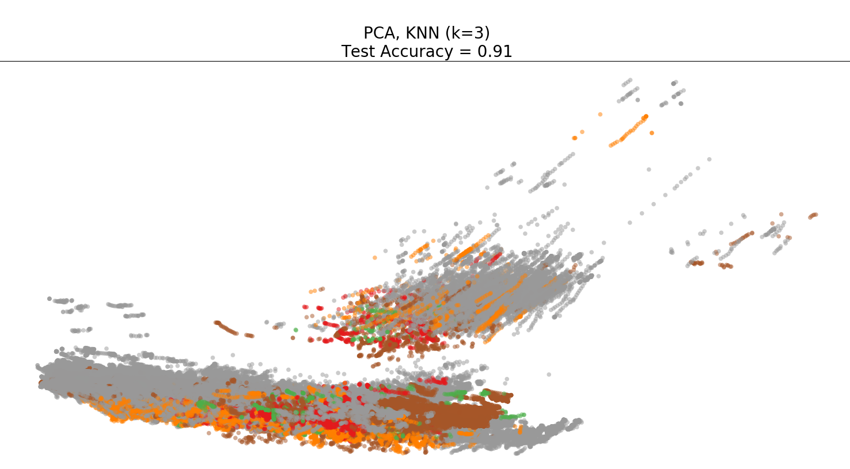

**15**

**0**

**-5**

**10**

**8**

**6**

**4**

**2**

**-2**

**-4**

**20**

**10**

**5**

**0**